муниципальное бюджетное дошкольное образовательное учреждение детский сад № 6 «Росинка» с. Георгиевское муниципального образования Туапсинский район

Дополнительная общеразвивающая программа
социально-педагогической направленности
по обучению чтению
«Хочу все знать»
(для детей 5-7 лет)

срок реализации программы 1 год
автор: воспитатель
Потёмка Марина Викторовна

с. Георгиевское
2021

Содержание Программы

1. ЦЕЛЕВОЙ РАЗДЕЛ..........................................................................................3
1.1. Пояснительная записка……………………………………………………….3
- Цели и задачи реализации Программы…………………………………………4
- Принципы и подходы к формированию Программы………………………….4
1.2. Планируемые результаты освоения Программы……………………………5
2. СОДЕРЖАТЕЛЬНЫЙ РАЗДЕЛ…………………………………………….5
2.1.Формы, способы, методы и средства реализации Программы……………..5
- Виды деятельности………………………………………………………………6
- Методы и способы реализации Программы……………………………………6
- Формы организованной образовательной деятельности………………………6
2.2. Содержание образовательной деятельности детей…………………………6
3. ОРГАНИЗАЦИОННЫЙ РАЗДЕЛ…………………………………………33
3.1. Описание материально-технического обеспечения Программы………....33
3.2.Особенгости взаимодействия педагогического коллектива с семьями воспитанников…………………….……………………………………………..34
3.3.Особенности организации развивающей предметно-пространственной среды……………………………………………………………………………..34
4. Литература…………………………………………………………………….34

РАЗДЕЛ 1. ЦЕЛЕВОЙ РАЗДЕЛ

1.1.Пояснительная записка
Чтение – сложный психофизиологический процесс. В его акте принимают участие различные анализаторные системы: зрительная, речеслуховая, речедвигательная.
Чтение начинается со зрительного восприятия, различия и узнавания букв. На этой основе происходит соотнесение букв с соответствующими звуками и осуществляется воспроизведение звукового образа слова - его прочитывание. Вследствие соотнесения звуковой формы слова с его значением осуществляется понимание читаемого.
Научиться читать не так-то просто. Знать алфавит и складывать буквы в слоги, а слоги в слова, это ещё не всё. Многие так и остаются на уровне складывания слов, не научившись видеть смысл в прочитанном. Обучение чтению, без сомнения, является одним из главных условий успешного развития личности. Ребёнок, который начал читать в дошкольном возрасте, безусловно, имеет преимущество перед своим не умеющим читать сверстником.
Если бы по какой-либо причине ребёнок должен был обладать только одним навыком, то таким навыком, без сомнения, должно было бы стать умение читать. Этот навык лежит в основе всех занятий, с которыми мы сталкиваемся в жизни.
Главная задача работы по обучению чтению дошкольников – сделать для ребенка слово, его звуковую оболочку не только ощутимой, но и привлекательной, интересной. Когда дети в игровом, звукоподражательном действии научились различать гласные и согласные звуки, твердые и мягкие согласные, ставится новая задача запомнить знак, которым записывается на письме данный звук. Для более легкого запоминания графических элементов - букв используются следующие приемы работы: конструирование из палочек, карандашей; лепка из пластилина; рисование на листе бумаги; штриховка; обводка образца буквы.
Обучение чтению предполагает научить детей читать на уровне индивидуальных возможностей каждого ребёнка. В то же время проводится и целенаправленная работа по обогащению, активизации речи, пополнению словарного запаса, совершенствованию звуковой культуры, уточнению значений слов и словосочетаний, развитию диалогической речи.
Овладение навыками чтения становится одним из основных, базисных моментов образования, так как является частью процесса речевого развития. Одновременно чтение выступает одним из важнейших способов получения информации. Оставляя процесс овладения навыками чтения на первые годы школьной жизни, взрослые ставят ребенка в сложную ситуацию: поток информации, необходимый для усвоения, резко возрастает со вступлением в школьную жизнь. Кроме того, возникает необходимость приспособления детей к новым внешним условиям школы, к изменению режимных моментов, адаптации в новом школьном коллективе. Если к этому добавляются трудности освоения навыков первоначального чтения, то увеличивается опасность, что какой-либо из компонентов новой школьной жизни не будет освоен. Таким образом, необходимость более раннего, чем в школьные годы, обучения детей чтению, продиктована потребностями общественного развития и формирования личности ребенка, обучения чтению и задач возрастного психического развития ребенка.

Цель Программы: построение системы обучения чтению дошкольников в возрасте с 5 до 7 лет, предусматривающей полное взаимодействие и преемственность действий специалистов дошкольного образовательного учреждения и родителей детей.

Задачи Программы:
- Овладение умением работать с полным составом звуков и букв русского языка.
- Обучение дошкольников аналитико-синтетическому слиянию слоговых сочетаний – чтению.
- Развитие мыслительных процессов (элементов анализа, синтеза, сравнения, обобщения, классификации), способности слышать и воспроизводить звуковой образ слова, правильно передавать его звучание.
- Применение полученных знаний, умений и навыков в познавательной деятельности.
- Воспитание культуры общения, которая способствует умению излагать свои мысли, чувства, переживания.

Реализуя данные задачи в комплексе, содержание программы «Хочу все знать» строится на следующих принципах:

1. принцип систематичности и последовательности: концентрическое усвоение программы; организация и последовательная подача материала («от легкого к трудному», «от простого к сложному») обучения;
2. принцип наглядности: иллюстративное (наглядное) изображение изучаемых объектов и понятий способствует формированию более полных и четких образов и представлений в сознании дошкольников;
3. принцип доступности и посильности: реализуется в делении изучаемого материала на этапы и в преподнесении его детям последовательными блоками и частями, соответственно возрастным особенностям и развитию речи;
4. онтогенетический принцип (учет возрастных особенностей обучаемых).

Ведущая деятельность – игровая, продуктивная (рисование, лепка, обводка, раскрашивание, штриховка и т.д.)

Подходы к разработке и реализации Программы

Подходами к разработке и реализации Программы явились индивидуальный, личностный, компетентностный, системный подходы.
Индивидуальный подход определяется как комплекс действий педагога, направленный на выбор методов, приемов и средств воспитания и обучения в соответствии с учетом индивидуального уровня.
Личностный подход настоятельно требует признания уникальности личности, ее интеллектуальной и нравственной свободы, права на уважение. В рамках данного подхода предполагается опора в воспитании на естественный процесс саморазвития задатков и творческого потенциала личности, создание для этого соответствующих условий.
Компетентностный подход ориентирован на способность и готовность личности к решению разного рода проблем, к деятельности.
Системный подход предполагает рассмотрение всех компонентов воспитания (целей, задач, содержания, форм и методов и т. п.) не изолированно, а в их взаимосвязи, целостности.

1.2. Планируемые результаты освоения Программы

- различать понятия «звук», «буква»;
- алфавит;
- определять наличие и место заданного звука в слове;
- анализировать звуковой состав слова;
- определять количество слогов в слове, ударный слог;
- уметь составлять слова из слогов;
- иметь представление о предложении;
- уметь выделять последовательность звуков в простых слова;
- плавно читать слоги, сознательно читать слова и предложения из 2-3 слов;
- взаимодействовать со сверстниками и взрослыми:
- уметь пользоваться выразительными средствами языка;
-уметь различать на слух и в произношении все звуки родного языка;
- уметь называть слова с определенным звуком, находить слова с этим звуком в предложении, определять место звука в слове.

РАЗДЕЛ 2. СОДЕРЖАТЕЛЬНЫЙ РАЗДЕЛ

2.1. Формы, способы и методы реализации Программы
Формы, способы и методы реализации Программы подбираются с учетом возрастных и индивидуальных особенностей воспитанников, специфики образовательных потребностей и интересов в разных видах деятельности.

Виды деятельности
Виды деятельности, связанные с реализацией Программы можно представить следующим образом:
- познавательная деятельность;
- речевая и коммуникативная деятельность;
- предметная и игровая деятельность;
- продуктивная деятельность;
- конструктивная деятельность.

Методы работы
Для успешной реализации программы используются следующие методы работы:
- словесные: беседа, рассказ, объяснение, заучивание стихотворений, разгадывание загадок;
- наглядно-иллюстративные: демонстрации, иллюстрации, рассказ;
- практические: упражнения, игра, конструирование, рисование, штриховка;
- работа с книгой, слоговыми таблицами.

Формы организации совместной деятельности
Основные формы работы с воспитанниками позволяют решать задачи двух и более образовательных областей, развития двух и более видов детской деятельности и представлены следующим образом:
- игры – путешествия со звуками и буквами;
- путешествия по сказкам;
- дидактические игры со словами.

2.2. Содержание образовательной деятельности
Подбираемые задания исходят из естественной логики обучения детей грамоте: звук – буква, чтение – письмо. Для развития фонематических процессов используются игры, которые формируют умения выделять и определять наличие звука составлять слова с изучаемым звуком, сознательно выполнять звуковой анализ слов, активизируют внимание, наблюдательность («Кто внимательный?», «Кто больше?», «Перекличка» и др.).
Также используются загадки при изучении звуков. Они активизируют мышление и речь ребенка, тренируют внимание и память, развивает любознательность.
Скороговорки помогают детям развивать фонематический слух, дают понимание того, как важно правильно произносить каждый звук в слове. Скороговорки проговариваются сначала медленно и громко, потом тише и быстрее, почти шепотом. Используя скороговорки, чистоговорки, считалки, веселые стихи, педагог закрепляет правильное произношение детьми звуков, отрабатывает дикцию, способствует развитию голосового аппарата, темпа речь.
Чтобы дети лучше запомнили букву, предлагаются задания: пофантазировать, на что она похожа, выложить ее из счетных палочек, найти букву в кассе букв, затем среди других букв, перевернутых на доске, дописать недостающие элементы букв.
Основные формы работы с воспитанниками: игры-путешествия со звуками и буквами, по сказкам; дидактические игры со словами: «Угадай первый звук в слове», «Назови слово на определённый звук», «Назови слово на определённый звук», «Мама пошла в магазин», «На что похожа буква»; игры с магнитной азбукой: «Чудесный мешочек», «Какой буквы не стало», «Сложи слово из букв магнитной азбуки» и т.д. К концу года дети могут читать целыми словами и предложениями из 2-3 слов. Игры-путешествия включают разнообразный познавательный материал, богатый речевым наполнением. Сценарии игр-путешествий составлены таким образом, что дети читают стихи, проговаривают чистоговорки, поют песни, играют в игры. Дети не утомляются, так как деятельность разнообразна, яркие образы вызывают интерес.
Овладение грамотой требует от ребенка большого умственного и физического напряжения. Поэтому на каждом занятии учебная деятельность обязательно сочетается с игрой и своего рода разминкой, минигимнастикой, состоящей из артикуляционных, пальчиковых упражнений. Так же включаются 1-2 упражнения для профилактики нарушения зрения, осанки, гиподинамии. Разминка проводится 1-2 раза во время занятия по мере утомления детей.
Таким образом, во время непосредственно образовательной деятельности у детей, кроме развития элементарных навыков чтения и первоначальных навыков письма, происходит всестороннее развитие: умственное развитие, развитие творческих и психофизических процессов.

Этапы реализации программы
Возраст детей, участвующих в реализации данной образовательной программы 5-7 лет, старшего дошкольного возраста.
Сроки реализации (продолжительность образовательного процесса, этапы) Программа рассчитана на 9 месяцев обучения дошкольников.
Занятия проводятся 2 раза в неделю по 30 минут. Всего 60 минут в неделю. Полный курс 9 месяцев, 75 занятий.
Основная форма занятий – групповая. Для успешной реализации программы формируют группу не более 10 человек.
Программа основана на методике известного московского логопеда, кандидата педагогических наук Надежды Сергеевны Жуковой. Обучение планируется вести по «Букварю» Н.С.Жуковой, который является пособием по обучению дошкольников правильному чтению, О.В. Узоровой, Е.А. Нефёдовой «Практическое пособие для обучения детей чтению», сети Интернет и составлен самостоятельно.

Календарно-тематическое планирование
по обучению чтению курса «Хочу все знать»

№ п/п | Дата | Тема | Задачи
1. |  | Неречевые и речевые звуки | - учить определять источник и направление звука;  - узнавать и различать неречевые звуки и звуки человеческой речи;  - отработать четкое произношение звуков в звукоподражаниях, рядах слогов, изменяя интонацию, силу и тембр голоса;  - формировать правильное физиологическое и речевое дыхание.
2. |  | Речевые звуки. Гласные и согласные звуки | - учить произносить ряды слогов, изменяя ударение, силу и тембр голоса;  - учить передавать ритмический рисунок слова;  -упражнять в различении на слух длинных и коротких слов;  -дать понятие о гласных и согласных звуках и их отличии;  -развивать фонематическое восприятие и фонематический слух.
3. |  | Гласные звуки. Звук А. Буква А. | - различать на слух гласные звуки, знать их отличия от согласных звуков;  -четко произносить звук А кратко - длительно, тихо - громко;  -знакомство с буквой А;  -учить узнавать букву А в ряду других гласных звуков, слога со звуком А в ряду слогов;  -формировать навык подбора слов, начинающихся на звук А
4. |  | Гласные звуки. Звук У. Буква У | - учить анализировать ряд из 2, 3 гласных звуков;  - учить определять наличие звук У в словах;  -подбирать слова, в которых есть звук У;  - закрепить знания об отличии звука и буквы;  - знакомство с буквой У;  - учить составлять из букв разрезной азбуки и читать слова уа, ау;  - продолжать формировать навык различения гласных и согласных звуков.
5. |  | Гласные звуки. Звук О. Буква О. | -формировать навык подбора слов со звуком О; -различать на слух гласные звуки, знать их отличия от согласных звуков;  - знакомство с буквой О;  -читать знакомые буквы в строчку и в столбик;  - упражнять в составлении и чтении слогов и слов из букв разрезной азбуки.
6. |  | Закрепление Звуков А,У, О, букв А,У,О | - закрепить знания об отличии звука и буквы;  - продолжать формировать навык различения гласных и согласных звуков;  -формировать навык подбора слов, начинающихся на звук А,У,О;  - формировать навык различения букв А, У,О.
7. |  | Звук М. Буква М. | -знакомство с буквой М;  -из букв разрезной азбуки составлять и читать слоги и слова со звуком М;  -читать слоги и слова по таблицам;  -отбирать картинки, в названии которых есть звук М, определять место звука М в этих словах;  - самостоятельно подбирать слова со звуком М.
8. |  | Звук С. Буква С. | -знакомство с буквой С;  -упражнять с разрезной азбукой: составлять и читать слоги и слова;  -учить определять первый и последний звук в словах;  - учить отбирать картинки со звуком С;  -определять место звука С в словах;  -читать по таблице слоги и слова.
9. |  | Учимся соединять буквы | -учить слиянию букв в один слог (АУ, УА);  - учить анализировать прочитанные слоги;  - учить узнавать на слух сколько звуков (букв) произнесла.
10. |  | Соединяем буквы, читаем слоги | - продолжать учить соотносить звук и букву;  - сопоставлять букву и её графический образ;  - развивать навык чтения слогов;  - пополнять словарный запас.
11. |  | Звук Х. Буква Х. | - подбирать слова со звуком Х, определять место звука Х в словах;  - выделять первый и последний звук в данных словах, называть гласные звуки в этих словах;  -знакомство с буквой Х;  -из букв разрезной азбуки составлять и читать слоги и слова со звуком Х;  -читать слоги и слова по таблицам.
12. |  | Звук Х. Буква Х. | -учить слиянию букв в один слог (ХА, ХО);  - учить анализировать прочитанные слоги;  - сопоставлять букву и её графический образ;  - развивать навык чтения слогов;  - пополнять словарный запас.
13. |  | Звук Р. Буква Р. | -учить выделять звук Р в ряду звуков, слогов, слов;  - учить отбирать картинки со звуком Р;  - определять место звука Р в словах;  - знакомство с буквой Р;  - упражнять с разрезной азбукой: составлять и читать слоги и слова;  - читать по таблице, индивидуальным карточкам слоги и слова.
14. |  | Звук Р. Буква Р. | - четко произносить звук Р;  - формировать навык подбора слов со звуком Р;  - продолжать формировать навык анализа прямых и обратных слогов, слов различной звуковой структуры.
15. |  | Звук Ш. Буква Ш. | - - четко произносить звук Ш;  - учить выделять звук Ш в ряду звуков, слогов, слов;  - формировать навык подбора слов со звуком Ш;  - познакомить с буквой Ш;  - упражнять с разрезной азбукой: составлять и читать слоги и слова.
16. |  | Соединяем буквы, читаем слоги. | - учить отбирать картинки со звуком Ш;  - определять место звука Ш в словах;  - читать по таблице, индивидуальным карточкам слоги и слова;  - развивать зрительное и тактильное восприятие, фонематический анализ и синтез, оптико- пространственные представления, мелкую моторику;  - продолжать учить соотносить звук и букву; сопоставлять букву и её графический образ.
17. |  | Гласные звуки. Звук Ы. Буква Ы. | - различать на слух гласные звуки, знать их отличия от согласных звуков;  -четко произносить звук Ы кратко - длительно, тихо - громко;  -воспроизводить слоговые ряды;  -учить выделять звук Ы в ряду других гласных звуков, слога со звуком Ы в ряду слогов, слов;  -формировать навык подбора слов со звуком Ы. -анализировать звуковой ряд из 2, 3, 4 гласных звуков;  -познакомить с буквой Ы;  -упражнять в составлении и чтении слогов и слов из букв разрезной азбуки;  -читать слоги и слова по таблицам.
18. |  | Соединяем буквы, читаем слоги | - определять место звука в словах;  - читать по таблице, индивидуальным карточкам слоги и слова;  - развивать зрительное и тактильное восприятие, фонематический анализ и синтез, оптико- пространственные представления, мелкую моторику;  - продолжать учить соотносить звук и букву; сопоставлять букву и её графический образ.
19. |  | Звук Л. Буква Л. | - четко произносить звук Л;  -учить выделять звук Л в ряду звуков, в ряду слогов, слов;  -формировать навык подбора слов со звуком Л;  продолжать формировать навык анализа прямых и обратных слогов, слов различной звуковой структуры;  -познакомить с буквой Л;  -упражнять с разрезной азбукой: составлять и читать слоги и слова.
20. |  | Читаем слитно! | - продолжать учить соотносить звук и букву;  - сопоставлять букву и её графический образ;  - развивать навык чтения слогов;  - пополнять словарный запас;  - чтение предложений из двух-трёх слов;  - учить анализировать прочитанные предложения.
21. |  | Звук Н. Буква Н. | - продолжать формировать навык различения гласных и согласных звуков;  - учить выделять звук Н в ряду звуков, слогов, слов;  - самостоятельно подбирать слова со звуком Н;  - знакомство с буквой Н;  - упражнять с разрезной азбукой: составлять и читать слоги и слова;  - читать слоги и слова по таблицам.
22. |  | Читаем слитно! | - продолжать учить соотносить звук и букву;  - сопоставлять букву и её графический образ;  - развивать навык чтения слогов;  - пополнять словарный запас;  - чтение предложений из двух-трёх слов;  - учить анализировать прочитанные предложения.
23. |  | Читаем предложения с изученными буквами | - продолжать выделять первый и последний согласный в словах, анализировать слоги и слова;  - подбирать картинки, названия которых начинаются на звук Н;  - определять место звука Н в словах (по картинкам);  - учить узнавать изученные буквы;  - читать слоги и слова, предложения из 2-3 слов на знакомые буквы.
24. |  | Звук К. Буква К. | - подбирать картинки, названия которых начинаются на звук К;  - определять место звука К в словах (по картинкам);  - читать слоги по таблице слогов;  - учить узнавать изученные буквы;  - читать слоги и слова, предложения из 2-3 слов на знакомые буквы;  - знакомство с буквой К;  - упражнять с разрезной азбукой: составлять и читать слоги ка, ку, ки, ак, ук, ик;  - самостоятельно подбирать слова со звуком К.
25. |  | Читаем предложения с изученными буквами | - продолжать выделять первый и последний согласный в словах, анализировать слоги и слова;  - подбирать картинки, названия которых начинаются на звук К;  - определять место звука К в словах (по картинкам);  - учить узнавать изученные буквы;  - читать слоги и слова, предложения из 2-3 слов на знакомые буквы.
26. |  | Звук Т. Буква Т. | - четко произносить звук Т изолированно и в сочетаниях звуков;  -учить определять первый и последний звук в словах;  - учить отбирать картинки со звуком Т;  -определять место звука Т в словах;  -знакомство с буквой Т;  -упражнять с разрезной азбукой: составлять и читать слоги: та, ту, ти, ат, ут, ит;.  -читать по таблице слогов.
27. |  | Гласные звуки. Звук И. Буква И. | - четко произносить звук И кратко - длительно, тихо - громко;  - учить выделять звук И в ряду других гласных звуков, слогов и слов со звуком И в ряду слогов, слов;  - формировать навык подбора слов со звуком И;  - продолжать формировать навык анализа ряда из 2, 3, 4 гласных звуков;  - учить отбирать картинки на звук И;  - познакомить с буквой И.
28. |  | Читаем предложения с изученными буквами | - продолжать выделять первый и последний согласный в словах, анализировать слоги и слова;  - подбирать картинки, названия которых начинаются на звук И;  - определять место звука И в словах (по картинкам);  - учить узнавать изученные буквы;  - читать слоги и слова, предложения из 2-3 слов на знакомые буквы.
29. |  | Звук П. Буква П. | - продолжать формировать навык различения гласных и согласных звуков;  - учить выделять звук П в ряду звуков, слогов;  - учить выделять последний глухой согласный звук;  - знакомство с буквой П;  - учить анализировать обратные слоги.
30. |  | Звук П. Буква П. | - продолжать выделять последний согласный в словах, анализировать обратные слоги;  - прохождение буквенного лабиринта П,Т;  -подбирать картинки, названия которых начинаются на звук П;  - упражнять с разрезной азбукой: составлять и читать слоги ап, уп, ип; па, пу, пи;  -закрашивание картинок на определённый звук;  -игры «Сложи слово из букв магнитной азбуки», «Найди слово», «Мама пошла в магазин» «Читатели», «Составь предложение».
31. |  | Звук З. Буква З. | - учить выделять звук З в ряду звуков, в ряду слогов, слов;  - познакомить с буквой З;  - формировать навык подбора слов со звуком З;  - продолжать формировать навык анализа прямых и обратных слогов, слов несложной звуковой структуры.
32. |  | Звуки, буквы З-С. | - продолжать учить соотносить звук и букву, сопоставлять букву и её графический образ;  - прохождение буквенного лабиринта З,С;  - обогащать словарный запас;  - развивать навык чтения слогов;  - продолжать формировать навык правильного слогового чтения.
33. |  | Читаем предложения с изученными буквами | - продолжать выделять первый и последний согласный в словах, анализировать слоги и слова;  - подбирать картинки, названия которых начинаются с определенного звука;  - определять место звука в словах (по картинкам);  - учить узнавать изученные буквы;  - читать слоги и слова, предложения из 2-3 слов на знакомые буквы.
34. |  | Звук Й. Буква Й. | - учить отбирать картинки со звуком Й;  - определять место звука Й в словах;  - знакомство с буквой Й;  - упражнять с разрезной азбукой: составлять и читать слоги и слова; читать по таблице слоги и слова.
35. |  | Читаем предложения с изученными буквами. | - разучивание чистоговорок;  - закрашивание картинок на определённый звук;  - игры «Сложи слово из букв магнитной азбуки», «Найди слово», «Мама пошла в магазин» «Читатели», «Составь предложение».
36. |  | Звук Г. Буква Г. | - учить выделять звук Г в ряду звуков, в слогах, словах;  - учить выделять первый и последний согласный звук в словах, называть гласные звуки в этих словах;  - познакомить с буквой Г;  - читать слоги и слова по таблицам;  - самостоятельно подбирать слова со звуком Г.
37. |  | Буквы Г-К. | - продолжать учить соотносить звук и букву, сопоставлять букву и её графический образ;  - прохождение буквенного лабиринта Г,К;  - обогащать словарный запас;  - развивать навык чтения слогов;  - продолжать формировать навык правильного слогового чтения.
38. |  | Звук В. Буква В. | - учить выделять звук В в ряду звуков, в ряду слогов, слов; определять место звука В в словах; познакомить с буквой В;  - формировать навык подбора слов со звуком В;  - учить отбирать картинки со звуком В;  - упражнять с разрезной азбукой: составлять и читать слоги и слова;  - большая буква в начале предложения;  -читать по таблице слогов и слов.
39. |  | Читаем слитно! | - игра «Чудесный мешочек» (на ощупь угадать букву);  - разучивание чистоговорок;  - закрашивание картинок на определённый звук;  - «Сложи слово из букв магнитной азбуки», «Мама пошла в магазин».
40. |  | Звук Д. Буква Д. | - учить выделять первый и последний согласный звук в словах, называть гласные звуки в этих словах;  - знакомство с буквой Д;  - самостоятельно подбирать слова со звуком Д.  - упражнять с разрезной азбукой: составлять и читать слоги и слова; читать слоги и слова по таблицам;  - большая буква в начале предложения и в именах собственных.
41. |  | Буквы Д-Т. | - продолжать учить соотносить звук и букву, сопоставлять букву и её графический образ;  - прохождение буквенного лабиринта Д,Т;  -обогащать словарный запас;  -развивать навык чтения слогов;  -продолжать формировать навык правильного слогового чтения.
42. |  | Звук Б. Буква Б. | - -подбирать картинки, названия которых начинаются на звук Б;  -определять место звука Б в словах (по картинкам);  -знакомство с буквой Б;  -упражнять с разрезной азбукой: составлять и читать слоги и слова;  -большая буква в начале предложения;  -читать слоги и слова по таблицам.
43. |  | Читаем предложения с изученными буквами | -разучивание чистоговорок;  -закрашивание картинок на определённый звук;  - прохождение буквенного лабиринта Б,Г;  - игры «Сложи слово из букв магнитной азбуки», «Найди слово», «Мама пошла в магазин» «Читатели», «Составь предложение»
44. |  | Читаем предложения! | -разучивание чистоговорок;  -закрашивание картинок на определённый звук;  - игры «Сложи слово из букв магнитной азбуки», «Найди слово», «Мама пошла в магазин» «Читатели», «Составь предложение»;  - чтение предложений из двух-трёх слов. Учить анализировать прочитанные предложения.
45. |  | Звук Ж. Буква Ж. | - учить отбирать картинки со звуком Ж;  - определять место звука Ж в словах;  - знакомство с буквой Ж;  - упражнять с разрезной азбукой: составлять и читать слоги и слова;  - читать по таблице, индивидуальным карточкам слоги и слова.
46. |  | Буквы Ж-З, Ж-Ш. | -разучивание чистоговорок;  -закрашивание картинок на определённый звук;  - прохождение буквенного лабиринта Ж,З;  - игры «Сложи слово из букв магнитной азбуки», «Найди слово», «Мама пошла в магазин» «Читатели», «Составь предложение»;  - чтение предложений из двух-трёх слов. Учить анализировать прочитанные предложения.
47. |  | Буква Е. | -знакомство с буквой Е;  -читать обратные и прямые слоги, слова;  - чтение предложений из двух-трёх слов;  - составлять из букв разрезной азбуки слова.
48. |  | Читаем предложения с изученными буквами | - разучивание чистоговорок;  - закрашивание картинок на определённый звук;  - прохождение буквенного лабиринта Е,А;  - игры «Сложи слово из букв магнитной азбуки», «Найди слово», «Мама пошла в магазин» «Читатели», «Составь предложение»;  - чтение предложений из двух-трёх слов;  - учить анализировать прочитанные предложения.
49. |  | Буква Ь | - познакомить с буквой Ь;  - читать обратные и прямые слоги, слова;  - составлять из букв разрезной азбуки слова;  - чтение предложений из двух-трёх слов;  - учить анализировать прочитанные предложения.
50. |  | Читаем предложения! | - чтение предложений из двух-трёх слов;  - учить анализировать прочитанные предложения.
51. |  | Буква Я. | - знакомство с буквой Я;  - читать обратные и прямые слоги, слова;  - составлять из букв разрезной азбуки слова.
52. |  | Читаем текст! Вопросы по тексту | - дать понятие «Текст»;  - чтение предложений из двух-трёх слов;  -учить анализировать прочитанные предложения.
53. |  | Учимся делить слова на слоги | - учить делить слова на слоги;  - учить составлять схемы слов.
54. |  | Буква Ю. | - знакомство с буквой Ю;  - читать обратные и прямые слоги, слова;  - составлять из букв разрезной азбуки слова.
55. |  | Буква Ё. | - знакомство с буквой Ё;  - читать обратные и прямые слоги, слова;  - составлять из букв разрезной азбуки слова.
56. |  | Читаем предложения! | - чтение предложений из двух-трёх слов;  -учить анализировать прочитанные предложения;  - учить делить слова на слоги;  - учить составлять схемы слов.
57. |  | Читаем предложения с изученными буквами | - разучивание чистоговорок;  - закрашивание картинок на определённый звук;  - прохождение буквенного лабиринта У, Ы;  - игры «Сложи слово из букв магнитной азбуки», «Найди слово», «Мама пошла в магазин» «Читатели», «Составь предложение»;  - чтение предложений из двух-трёх слов. Учить анализировать прочитанные предложения.
58. |  | Звук Ч. Буква Ч. | - четко произносить звук Ч;  - учить отбирать картинки со звуком Ч;  - определять место звука Ч в словах;  - знакомство с буквой Ч;  - упражнять с разрезной азбукой: составлять и читать слоги и слова;  - читать по таблице, индивидуальным карточкам слоги и слова.
59. |  | Читаем предложения с изученными буквами | - разучивание чистоговорок;  - закрашивание картинок на определённый звук;  - учить делить слова на слоги;  - учить составлять схемы слов;  - игры «Сложи слово из букв магнитной азбуки», «Найди слово», «Мама пошла в магазин» «Читатели», «Составь предложение»;  - чтение предложений из двух-трёх слов. Учить анализировать прочитанные предложения.
60. |  | Звук Э. Буква Э. | - закрепить знания о различиях между гласными и согласными звуками;  - четко произносить звук Э;  - учить выделять звук Э в ряду звуков, слогов, слов;  - формировать навык подбора слов со звуком Э;  - продолжать формировать навык анализа прямых и обратных слогов, слов различной звуковой структуры;  - знакомство с буквой Э;  - упражнять с разрезной азбукой: составлять и читать слоги и слова.
61. |  | Звук Ц. Буква Ц. | - учить отбирать картинки со звуком Ц;  -определять место звука Ц в словах;  - знакомство с буквой Ц;  -упражнять с разрезной азбукой: составлять и читать слоги, слова;  -читать по таблице, индивидуальным карточкам слоги и слова.
62. |  | Читаем предложения с изученными буквами (Ц-Ч) | - чтение предложений из двух-трёх слов;  - учить анализировать прочитанные предложения;  - прохождение буквенного лабиринта Ц,Ч;  - учить составлять схемы предложений.
63. |  | Читаем предложения с изученными буквами (Ц-С) | - чтение предложений из двух-трёх слов;  - учить анализировать прочитанные предложения;  - прохождение буквенного лабиринта Э, Ё;  - учить составлять схемы предложений.
64. |  | Звук Ф. Буква Ф. | - продолжать анализировать слоги и слова;  - подбирать картинки, названия которых начинаются на звук Ф;  - знакомство с буквой Ф;  - упражнять с разрезной азбукой: составлять и читать слоги и слова;  - читать слоги и слова по таблицам.
65. |  | Звук Щ. Буква Щ. | - учить отбирать картинки со звуком Щ;  - определять место звука Щ в словах;  - знакомство с буквой Щ;  - упражнять с разрезной азбукой: составлять и читать слоги и слова;  - читать по таблице, индивидуальным карточкам слоги и слова.
66. |  | Читаем предложения! | - чтение предложений из двух-трёх слов;  - игры «Сложи слово из букв магнитной азбуки», «Найди слово», «Мама пошла в магазин» «Читатели», «Составь предложение»;  - чтение предложений из двух-трёх слов;  - учить анализировать прочитанные предложения;  - прохождение буквенного лабиринта Щ;  - учить составлять схемы предложений.
67. |  | Читаем предложения! | - чтение предложений из двух-трёх слов;  - игры «Сложи слово из букв магнитной азбуки», «Найди слово», «Мама пошла в магазин» «Читатели», «Составь предложение»;  -чтение предложений из двух-трёх слов;  -учить анализировать прочитанные предложения;  - прохождение буквенного лабиринта М,Н;  - учить составлять схемы предложений, слов.
68. |  | Буква Ъ. | - дифференцировать твердые и мягкие согласные звук и в слогах и словах, по картинкам;  - познакомить с буквой Ъ;  - читать обратные и прямые слоги, слова;  продолжать учить сопоставлять букву и ее графический образ;  - учить читать слова с данной буквой;  - формировать навыки правильного, осознанного чтения;  - чтения слогов и слов с изучаемой буквой;  - составлять из букв разрезной азбуки слова.
69. |  | Читаем предложения! | - читать обратные и прямые слоги, слова;  - продолжать учить сопоставлять букву и ее графический образ;  - формировать навыки правильного, осознанного чтения;  - составлять из букв разрезной азбуки слова;  - учить составлять схемы предложений, слов.
70. |  | Повторение пройденного материала | - читать тексты, книжки из серии «Читаем по слогам», обратить внимание на правильное чтение слов с шипящими, с ь и ъ знаком и др.;  - читать по слоговым таблицам;  - игровое упражнение «Следы со словами»;  - игровое упражнение «Вставь пропущенные буквы и прочитай слова»;  - читай слог и договаривай слова.
71. |  | Повторение пройденного материала | - читать по слоговым таблицам;  - игра « Закончи слово»;  - игровое упражнение «Вставь пропущенные буквы и прочитай слова»;  - читай слог и договаривай слова.;  - проговаривание чистоговорок.
72. |  | Повторение пройденного материала | - читать тексты, книжки из серии «Читаем по слогам»;  - продолжать учить сопоставлять букву и ее графический образ;  - формировать навыки правильного, осознанного чтения;  - составлять из букв разрезной азбуки слова;  - учить составлять схемы предложений, слов.
73. |  | Повторение пройденного материала | - читать по слоговым таблицам;  - читай слог и договаривай слова;  - формировать навыки правильного, осознанного чтения;  - составлять из букв разрезной азбуки слова;  - учить составлять схемы предложений, слов.
74. |  | Повторение пройденного материала | - читать тексты, книжки из серии «Читаем по слогам»;  - продолжать учить сопоставлять букву и ее графический образ;  - формировать навыки правильного, осознанного чтения;  - учить составлять схемы предложений, слов.
75. |  | Занятие-игра «Путешествие по Букварю». | - повторить и закрепить пройденный материал.  - подвести итог по всему курсу обучения грамоте, познакомить с алфавитом.

Дидактические игры и упражнения
для обучению дошкольников раннему чтению

Современные информационные технологии позволяют сделать обучение чтению доступным и интерактивным. Ребенок не только видит яркие запоминающиеся образы, но и может активно взаимодействовать с обучающей программой. Данные игры направлены на создание у ребенка мотивации к учению в школе.
В упражнениях - играх с буквами дети повторяют и закрепляют свое знание букв и звуков, запоминают написание печатных букв - их образ. Использование данных игр предполагает развитие у детей 5-7 лет логического мышления, памяти, воображения, творческих способностей, любознательности.
Упражнения и игры по обучению чтению и запоминанию букв, строятся с учетом возрастных особенностей и имеют разный уровень сложности. Некоторые дети не могут с первого раза выполнить все задания. Задание, вызвавшее затруднение, можно пропустить и вернуться к нему позднее. Так же, данные игры позволяют определить то, что вызывает трудности у ребенка и индивидуально для него подобрать соответствующие материалы и упражнения. Ведь в дошкольном возрасте уровень развития ребенка часто зависит от того, кто, как и сколько занимается с ним.
В упражнениях - играх с буквами и слогами несколько типов заданий. В заданиях используются хорошо известные ребенку слова, состоящие из 2-3 слогов. Слоги состоят из двух букв, гласной и согласной. Как правило, у ребенка не возникает затруднений с выполнением подобных заданий.
Задания можно дополнять на усмотрение педагога.

- Изучение букв, используя игровые упражнения
Если ребенок плохо запоминает буквы, лучший способ их выучить – это «оживить» их, создать яркую ассоциацию с каждой буквой. Вы можете сами с ребенком придумать, на что похожа та или иная буква.

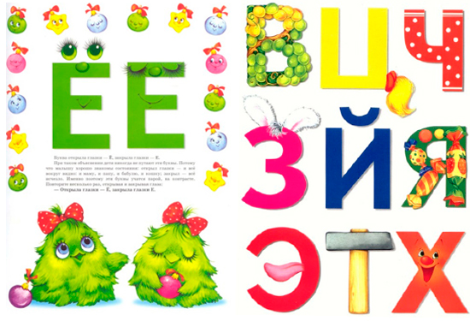

2.Игровое упражнение: «Поиграем в прятки со …звуком»
Расскажите чаду сказку о том, что злая волшебница украла из Букваря звук А. Жители волшебной страны перестали понимать друг друга. Что бы расколдовать несчастных, нужно найти все А, которые встретятся в словах.
Вы должны внятно диктовать слова. Задача дошкольника – хлопнуть в ладоши, как только он услышит заветный звук. Поначалу работаем в плавном темпе,
3.Игра «Космические слова»
Как легко научить ребенка читать? — Конечно, отправиться в путешествие к далекой планете. Произносите «усеченные» слова: вместо Мама — …ама, вместо чайник — …айник и так далее. Меняйте места пропуска звуков – в начале, в середине, в конце слова. Задача дошкольника – угадать «космическое» слово.
4.Игра «Звуковая цепочка»
«Звуковая цепочка» – не что иное, как вариант хорошо знакомой всем игры в города. Кроме того, что она веселая, она еще и очень полезная для ума. Каждый последующий участник называет слово на тот звук, на который закончилось предыдущее.
5.Игровое упражнение «Мягкие и твердые»
Эта игра предназначена для того, чтобы научить малыша различать твердые и мягкие согласные.

Пример диалога. Ползут две змейки: мама и дочка. Меньшая шипит: СЬ-СЬ-СЬ, а взрослая отвечает: С-С-С. Угадай, кто это? (Вы произносите:СЬ-СЬ-СЬ, малыш отвечает: маленькая змейка и так далее).
Вот дует тихий ветерок: ФЬ-ФЬ-ФЬ, а вот сильный: Ф-Ф-Ф.
Вот едет легковая машинка: ВЬ-ВЬ-ВЬ, а вот грузовой КамАЗ: В-В-В.
Вот летит крошечный жук: ЗЬ-ЗЬ-ЗЬ, а вот огромный, рогатый: З-З-З и дальше по образцу.
6.Игровое упражнение «Гласные и согласные»
Обучение технике чтения гласных и согласных звуков – необходимая составляющая. Поведайте крохе сказку о том, что у него в ротике живут звуки. Но их охраняет злой дракончик (пошевелили язычком).Кое-какие звуки ему нравятся, и он легко выпускает их погулять: А, О,У, И, Ы. Эти звуки надевают алые костюмчики (в том случае, если звучит гласный, мамочка поднимает красный прямоугольник).
Прочие звуки дракончик не любит и всячески им мешает: то дверцы прикроет (М-М и губы), то шипеть заставит (Ш-Ш), то хрипеть (Х-Х), то фыркать (Ф-Ф). Эти звуки наряжаются в костюмчики синего цвета.
«Выпускайте» из домика разные звуки. Используйте таблички для обозначения гласного и согласного звуков (прямоугольники красного и синего цветов).
7.Игра «Соедени звуки в слог»
Звуки – очень дружные ребята. Но им надо немного помочь – познакомить. Например, со звуком С очень хочет подружиться звук А. Вы бросаете мяч, и говорите: «А», ребенок возвращает его Вам и отвечает: «СА». А теперь к ним пришел звук И. Вы: «И», детеныш: «СИ»!
8.Необычные буквы
Нередко обучение чтению малышей бывает неправильным. Главное требование – говорить согласный без примеси гласного. Сравните:
можно: [М], неверно: [ЭМ]
можно: [С], неверно: [СЭ]
9.Игровое упражнение «Угостите»
Угощаем ребенка необычными вещицами: шнурками, палочками, веточками, скрепок, крупами, макаронами. Ему наверняка понравится украшать ими буквы или строить новые!
10.Игровое упражнение «Раскрась и заштрихуй букву»
Изобразите буквы по принципу: контур вокруг белого поля. Такие буквы здорово раскрашивать или штриховать волнами или просто разноцветными полосками.
11.Игровое упражнение: «Паровозик Буковка»
Для этой игры пригодится наборное полотно и буквы. Как вариант – магниты и холодильник в качестве «доски». Наверху домик-вокзал, там ждет буква И. К ней спешит буква М. Когда поезд подъезжает, буквы встречаются, и выходит слог МИ.
Попробуйте поиграть наоборот. На станции ждет звук Б. На поезде спешит У (дошкольник поет его, пока поезд «не приедет»). Как только поезд подходит к станции, локомотив дает гудок (присоединяем согласный Б). После чего, дошкольник повторяет весь слог целиком.

12.Игра «Составь слог из половинок».
Подготовьте картонные карточки со слогами, разрежьте их на две равные половинки по горизонтали. Эти «пазлы» ребёнок должен сложить и назвать получившиеся слоги.

13.Домики со слогами.
Нарисуйте несколько домиков, на каждом напишите один слог. Разложите домики перед ребёнком. После чего возьмите несколько фигурок человечков и, называя имя каждого из них, предложите ребёнку угадать – кто в каком доме живёт (Васю нужно поселить в домике со слогом ВА, Наташу – со слогом НА, Лизу – со слогом ЛИ и т.д.).

15.Игра «Почта»
Детям предлагаются конверты со слогами, картинки с животными или сказочными персонажами. Ребёнок будет почтальоном, он должен по первому слогу, написанному на конверте, догадаться – кому нужно доставить письмо. В этой игре лучше всего читать слоги, начинающиеся на одну и ту же согласную, чтобы ребёнок не угадывал адресата по первой букве.

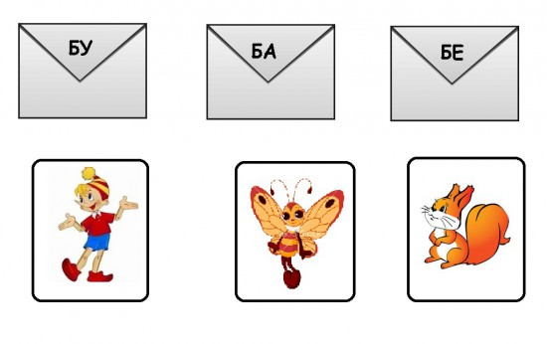
15.Игры-бродилки («дорожки»).
«Бродилки» были и остаются одними из самых увлекательных игр для детей. Чтобы смастерить такую игру со слогами, возьмите игровое поле от любой настольной игры. Впишите в пустые клеточки/кружочки различные слоги (вписывайте больше тех, которые ребёнку даются с трудом). Затем играйте по обычным правилам: кидайте кубик и идите по клеточкам, читая, что на них написано. Так ребёнок сможет читать достаточно длинные дорожки со слогами, которые он «одолел» бы в обычном букваре с большим трудом.
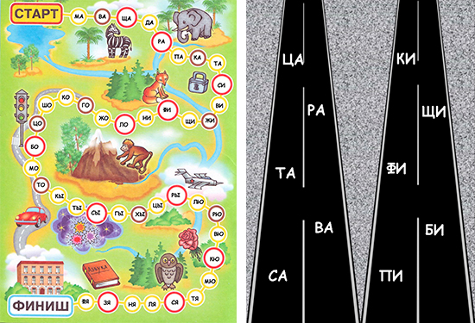

16.Игра « Закончи слово».
Возьмите несколько карточек со словами из двух слогов (например, ПЕРО, ВАЗА, ЧАСЫ, РЫБА). Слева от картинки положите первый слог слова. Вам нужно чётко прочитать его, а ребёнок должен выбрать правильно последний слог. Перед ребёнком раскладывается 3-4 варианта возможных окончаний.

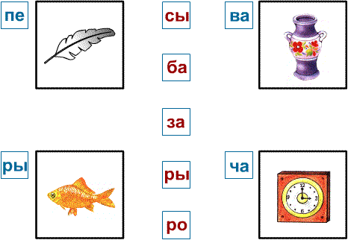

17.Игровое упражнение «Следы со словами»
Разложите по комнате вырезанные следы со словами (можно обычные листы). Предложите ребёнку пройти из одного конца комнаты в другой по этим следам: передвигаться дальше можно, только прочитав слово, на котором стоишь. Ребёнок ходит по ним сам или своей любимой игрушкой.
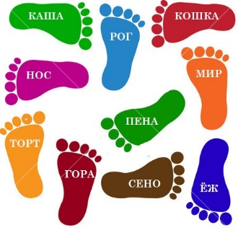
18.Игра «Заблудились в лесу»
Эта игра поможет ребенку научиться выделять в слове ударный звук.
Игрушки разбежались по комнате, их нужно позвать, потянув ударный звук - самый "громкий" звук в слове.
- Ми-и-ишка!
- Маши-и-инка!
- Сло-о-он!

19.Составь и прочитай слова.
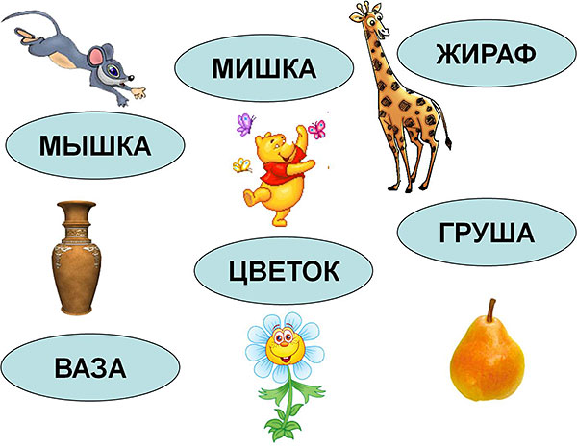
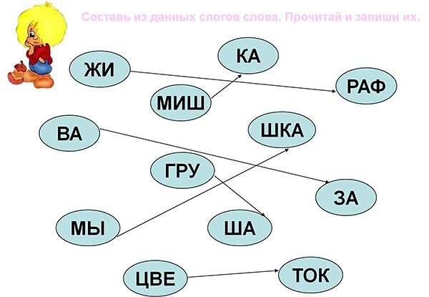
20.Игровое упражнение «Простые раскопки»
Более простой вариант этой игры для малышей. В россыпях букв найти, зачеркнуть и посчитать определенную букву или две. Для этого упражнения можно набрать ряд букв на компьютере и распечатать. Примерно так:
М Р А И О Т А Р Д Н У К А С Р Т О Д Б Ь О А П Н Д А Р П М
Задание: Найди, зачеркни и посчитай все буквы А.
Намного труднее, если надо найти 2 буквы в определенном порядке,
например - РА. Можно набирать буквы разного размера и шрифта, это
значительно усложняет поиски.

И П Р т о п в д л М П н у к р Т П р в д л е П Р а д л р ы о Ы в г е
Для этого упражнения можно использовать любой текст: старые журналы и книги, причем, совсем не обязательно, чтобы они были детские, нам
ведь не надо, чтобы ребенок читал. Надо, чтобы он пробегал глазами по строке и находил нужную букву.

21.Буквенные лабиринты
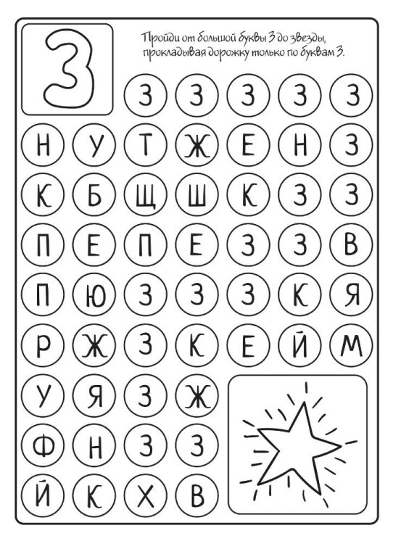
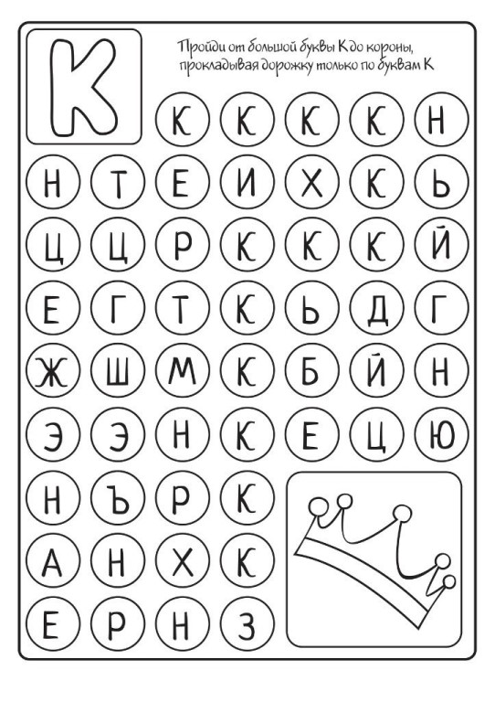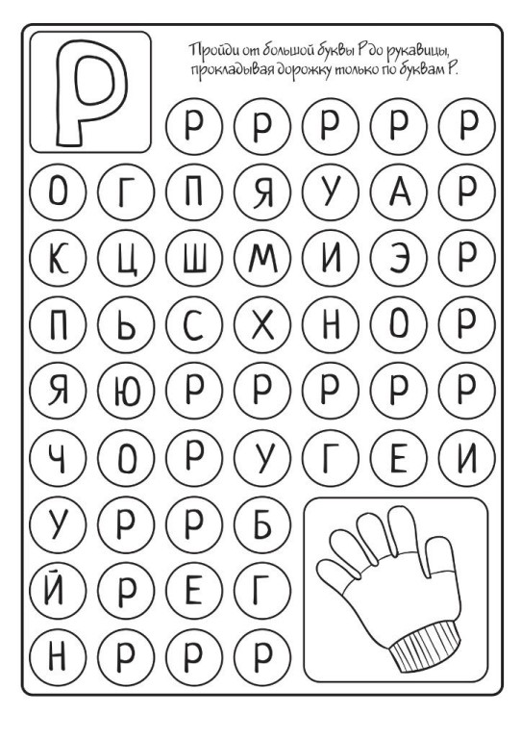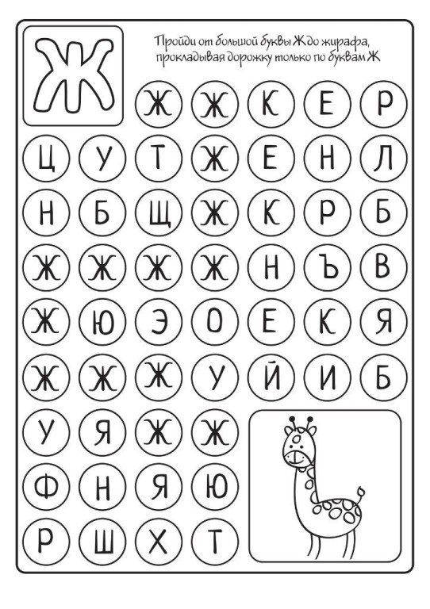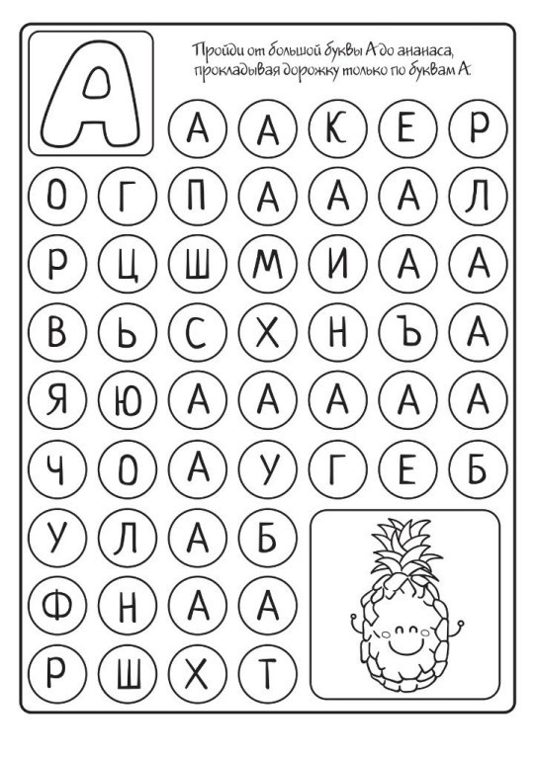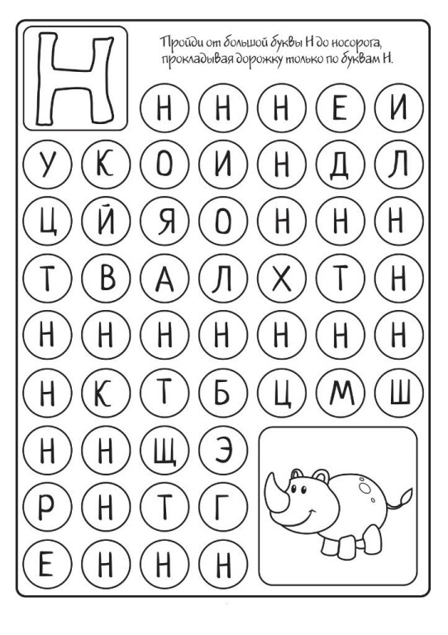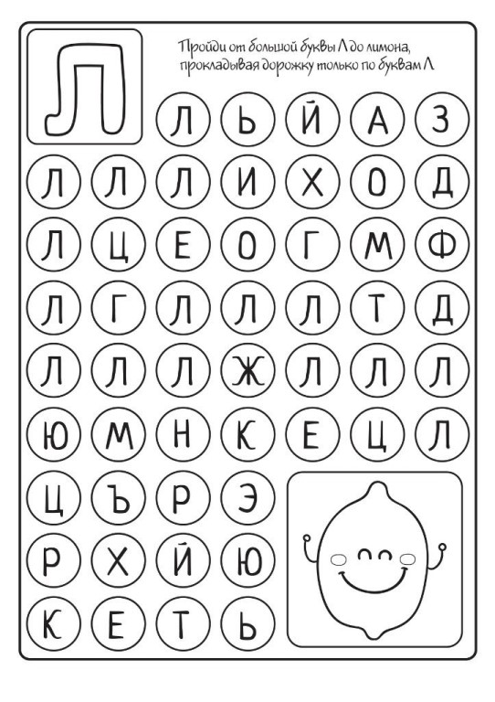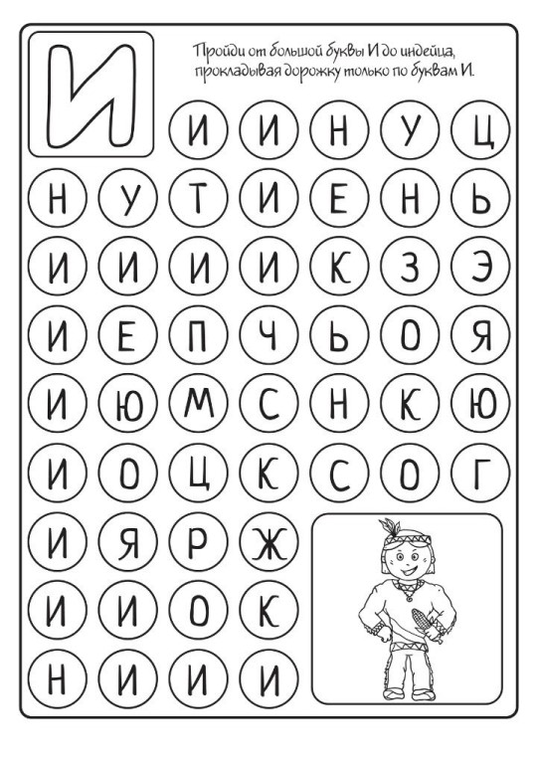

22.Игровое упражнение «На какую букву начинается слово»

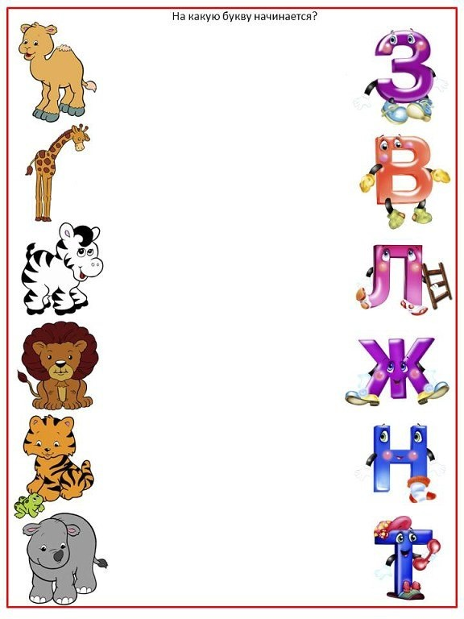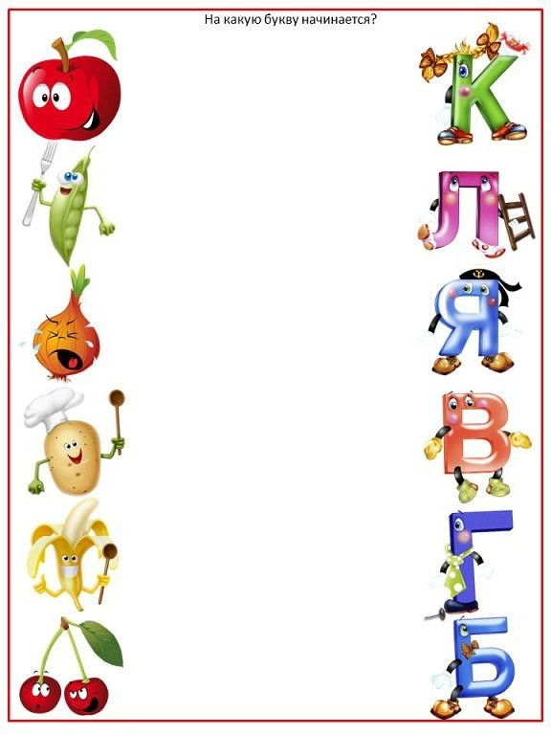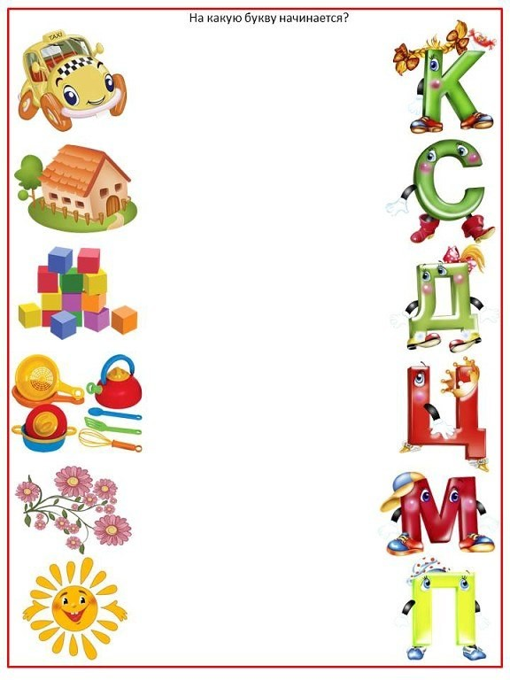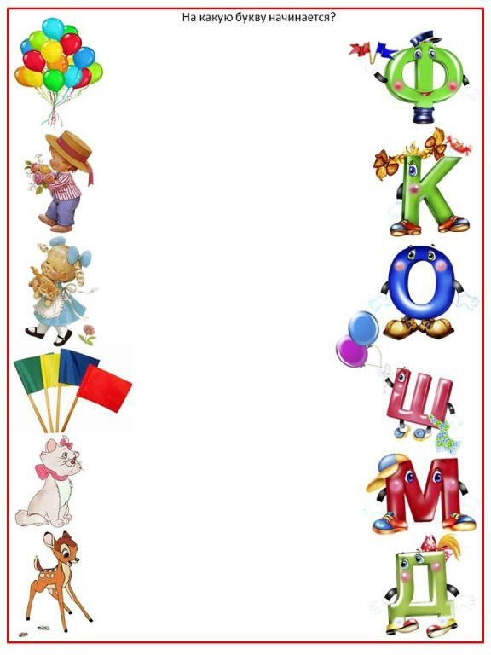

23. Игровое упражнение «Вставь пропущенные буквы и прочитай слова»

1.Вставь гласный звук и прочти слово:
М а К
Л у К
Ж у К
С о К

2. Прочти слова:
КА-ТОК
За-мок

1.Вставь гласный звук и прочти слово:
М К
Л К
Ж К
С К

2. Прочти слова:
КА-ТОК
За-мок

1.Вставь гласный звук и прочти слово:
М К
Л К
Ж К
С К

2. Прочти слова:
КА-ТОК
За-мок

- Читай слог и договаривай слова
Му
ха
Му
равей
Ма
шина
Мы
ло
Мо
локо
Ма
к
Мы
шка
Му
шка
Пол
ка
Доч
ка
Поч
ка
Точ
ка
Вол
ны
Нос
ки
Сум
ка
Сос
на
Сам
ка
Сло
Во

РАЗДЕЛ 3. ОРГАНИЗАЦИОННЫЙ РАЗДЕЛ

3.1. Обеспечение материально-технического обеспечения Программы

Требования к материально-техническим условиям реализации Программы определяются в соответствии с санитарно-эпидемиологическими правилами и нормами, с правилами пожарной безопасности. Условия реализации Программы обеспечивают полноценное развитие личности детей во всех образовательных областях: в сферах социально-коммуникативного, познавательного, речевого, художественно-эстетического и физического развития на фоне их эмоционального благополучия и положительного отношения к миру, к себе, к другим людям. Указанные требования направлены на создание социальной ситуации развития для всех участников образовательных отношений.

3.2. Особенности взаимодействия педагогического коллектива с семьями воспитанников

Осуществление полноценного образовательного процесса обучения чтению невозможно без включения и активного участия родителей дошкольников.
Овладение навыками чтения особенно в дошкольном возрасте требует ежедневной актуализации и закрепления знаний о звуках и буквах, полученных на занятиях. Без поддержки и систематических упражнений в домашних условиях, без заинтересованности родителей дошкольников в успехе процесса обучения невозможно полноценное овладение навыками аналитико – синтетического слияния звуко – буквенных сочетаний.
На протяжении всей реализации содержания учебного материала программы родители являются неотъемлемыми участниками образовательного процесса: они ознакомлены с требованиями, целями и задачами обучения.

3.3 Особенности организации развивающей предметно-пространственной среды
Материальное оснащение: доска магнитная, азбука магнитная, рабочие тетради, картины предметные и сюжетные для работы, карандаши простые и цветные, ручки.
Методическое оснащение: буквари Н.С. Жуковой для индивидуальной работы детей.
4. Список литературы
- Н.С. Жукова «Букварь» - Эксмодетство, 2017
- О.В. Узорова, Е.А. Нефедова «Практическое пособие для обучения детей чтению» - Москва Издательство АСТ, 2019
- Г. Абдулова «Учимся быстро читать» - Москва Издательство АСТ
- И. А. Быкова «Обучение детей грамоте в игровой форме» - СПб; «Детство-Пресс», 2005
- Журова Л. Е. «Обучение грамоте в детском саду», СПб; «Детство-Пресс», 2010
- Л.Е. Журова, Н.С. Варенцова, Н.В. Дурова, Л.Н. Невская. «Обучение дошкольников грамоте» - М.: «Школьная Пресса», 2004 г.
- Л.Е. Журова, М.И. Кузнецова «Азбука для дошкольников. Играем со звуками и словами». Рабочая тетрадь №1, 2
8. http://www.liveinternet.ru/users/irisha___irishka/post231361486
9. http://www.perepoloh.lv/katalog/uroki/chtenie_12.html
- https://www.razumeykin.ru/zadaniya/dlya-detej-5-6-let

